KHUTBAH MINGGUAN

PERTANYAAN-PERTANYAAN UJIAN TERAKHIR

**(نسخة مختصرة)**

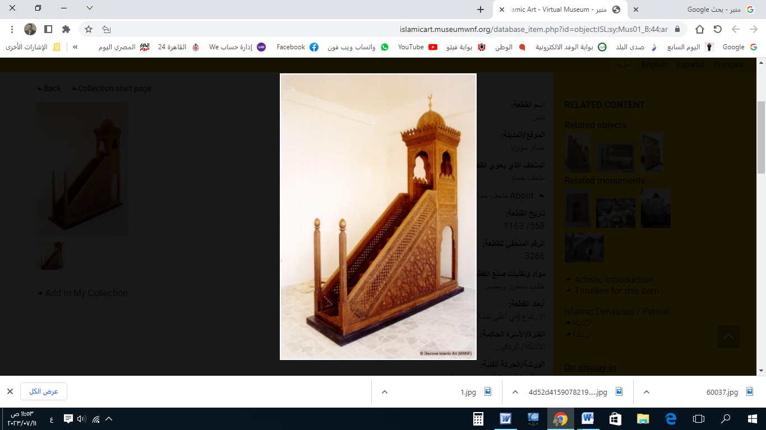

**قناة الخُطَب الوَجِيْزَة**

https://t.me/alkhutab

KHUTBAH PERTAMA

إِنَّ الحَمْدَ للهِ، نَحْمَدُهُ وَنَسْتَعِينُهُ، ونَسْتَغْفِرُهُ ونَتُوبُ إِلَيه، مَنْ يَهْدِ اللهُ فَلَا مُضِلَّ لَهُ، ومَنْ يُضْلِلْ فَلَا هَادِيَ لَهُ، وأَشْهَدُ أَنْ **لَا إِلَهَ إِلَّا اللهُ** وَحْدَهُ لَا شَرِيكَ لَهُ، وَأَشْهَدُ أَنَّ مُحَمَّدًا عَبْدُهُ ورَسُولُهُ**.**

أَمَّا بَعْدُ:

Saya berwasiat kepada kita semua untuk bertaqwa kepada Allah Ta`ala, karena dia adalah sebaik-baik perbekalan, dan persiapan yang terbesar untuk menuju hari kembali, Allah Ta`la berfirman:

﴿**وَمَا تَفْعَلُوا مِنْ خَيْرٍ يَعْلَمْهُ اللهُ وَتَزَوَّدُوا فَإِنَّ خَيْرَ الزَّادِ التَّقْوَى وَاتَّقُونِ يَا أُولِي الْأَلْبَابِ**﴾.

((*Dan apa yang kalian kalukan dari kebaikan, maka Allah mengetahuinya, dan berbekallah, karena sesungguhnya sebaik-baik perbekalan adalah taqwa, dan bertaqwalah wahai orang-orang yang berakal*)).

Wahai hamba Allah: pada hari-hari ujian, diumumkan keadaan darurat agar para pelajar bersiap-siap untuk menghadapi soal-soal ujian, ini adalah merupakan **pengingat akan ujian akhirat**, dimana Allah Ta`la bersumpah dengan diri-Nya yang Maha Tinggi bahwa Dia akan menguji seluruh umat manusia, Allah Ta`ala berfirman:

﴿**فَوَرَبِّكَ لَنَسْأَلَنَّهُمْ أَجْمَعِينَ* عَمَّا كَانُوا يَعْمَلُونَ**﴾.

((*Maka demi Tuhanmu, Kami pasti akan menanyai mereka semua, tentang apa yang telah mereka lakukan*)) (QS. Al-Hijr: 92-93).

Sungguh Allah Ta`ala telah menciptakan manusia untuk diuji, **adapun orang yang beruntung adalah**: **yang berhasil melewati ujian tersebut dengan baik**, Allah Ta`ala berfirman:

﴿**الَّذِي خَلَقَ المَوْتَ والحَيَاةَ لِيَبْلُوَكُمْ أَيُّكُمْ أَحْسَنُ عَمَلًا﴾.**

((*(Allah lah) yang menciptakan kematian dan kehidupan untuk menguji kamu, siapa di antara kamu yang lebih baik amalnya*)) (QS. Al-Mulk: 2).

Mari kita renungkan sejumlah pertanyaan dalam ujian akhir yang dahsyat ini!.

Ujian akhirat pertama yang akan dihadapi oleh manusia adalah ketika dia diletakkan di dalam kuburnya, dan akan dihadapkan kepadanya **3 pertanyaan, yaitu: -Siapa Robbmu? -Apa agamamu? -Siapa Nabimu?**, oleh sebab itu apabila Nabi ﷺ selesai dari menguburkan orang yang wafat, beliau berdiri dan berkata:

(**اسْتَغْفِرُوا لِأَخِيْكُمْ، وسَلُوا لَهُ التَّثْبِيتَ؛ فَإِنَّهُ الآنَ يُسْأَلُ**!).

(*Mintahlah ampun untuk saudara kalian, dan mohonkan keteguhan untuknya, karena sekarang dia sedang ditanya*).

Diantara pertanyaan ujian terakhir itu adalah: **pertanyaan tentang sholat**, apakah kamu selalu menjaganya? Ataukah melalaikannya?!, Rasulullah ﷺ bersabda:

(**إِنَّ أَوَّلَ مَا يُحَاسَبُ بِهِ العَبْدُ يَوْمَ القِيَامَةِ مِنْ عَمَلِهِ صَلَاتُهُ: فَإِنْ صَلُحَتْ فَقَدْ أَفْلَحَ وَأَنْجَحَ، وَإِنْ فَسَدَتْ فَقَدْ خَابَ وَخَسِرَ**).

(*Sesungguhnya amalan pertama yang akan dihisab dari seorang hamba pada hari kiamat adalah shalatnya. Jika shalatnya baik, maka ia telah beruntung dan sukses, tetapi jika shalatnya rusak, maka ia telah gagal dan merugi*).

Siapa yang membangunkan anak-anaknya untuk sekolah, tetapi tidak membangunkan mereka untuk shalat, maka dia telah mengutamakan kesuksesan yang sementara dan fana di atas kesuksesan yang abadi, dan menjerumuskan anak-anaknya ke dalam kegagalan yang sejati!.

Di antara pertanyaan dalam ujian akhir adalah **pertanyaan tentang empat hal:**

1. **Tentang umurmu**
2. **Tentang masa mudamu**
3. **Tentang hartamu**
4. **Tentang ilmumu**.

Rasulullah ﷺ bersabda:

(**لَا تَزُولُ قَدَمَا ابْنِ آدَمَ يَوْمَ الْقِيَامَةِ؛ حَتَّى يُسْأَلَ عَنْ خَمْسٍ: عَنْ عُمُرِهِ فِيمَا أَفْنَاهُ؟ وعَنْ شَبَابِهِ فِيمَا أَبْلَاهُ؟ وعَنْ مَالِهِ: مِنْ أَيْنَ اكْتَسَبَهُ، وفِيمَا أَنْفَقَهُ؟ ومَاذَا عَمِلَ فِيمَا عَلِمَ**؟).

(*tidak akan bergerak kaki anak Adam pada hari kiamat samapi dia ditanya tentang lima hal: tentang umurnya, untuk apa dia habiskan?, tentang masa mudanya, untuk apa dia gunakan?, tentang hartanya, dari mana ia dapatkan dan untuk apa ia belanjakan? Dan tentang ilmunya, apa yang ia amalkan?*).

Diantara ujian terakhir juga adalah: **pertanyaan tentang tanggung jawab**, apakah kamu telah menjalankan tanggung jawabmu atau menyia-nyiakannya?, Rasulullah ﷺ bersabda:

(**كُلُّكُمْ رَاعٍ، وَكُلُّكُمْ مَسْؤُولٌ عَنْ رَعِيَّتِهِ: الإِمَامُ رَاعٍ وَمَسْؤُولٌ عَنْ رَعِيَّتِهِ، وَالرَّجُلُ رَاعٍ في أَهْلِهِ وَهُوَ مَسْؤُولٌ عَنْ رَعِيَّتِهِ، وَالمَرْأَةُ رَاعِيَةٌ في بَيْتِ زَوْجِهَا ومَسْؤُولَةٌ عَنْ رَعِيَّتِهَا، والخَادِمُ رَاعٍ في مَالِ سَيِّدِهِ وَمَسْؤُولٌ عَنْ رَعِيَّتِهِ**).

(*Setiap kalian adalah pemimpin, dan setiap kalian akan dimintai pertanggungjawaban atas yang dipimpinnya: imam adalah pemimpin dan akan dimintai pertanggungjawaban atas rakyatnya; seorang laki-laki adalah pemimpin di keluarganya dan akan dimintai pertanggungjawaban atas mereka; seorang wanita adalah pemimpin di rumah suaminya dan akan dimintai pertanggungjawaban atas rumah tangganya; dan pelayan adalah pemimpin atas harta majikannya dan akan dimintai pertanggungjawaban atasnya*).

Dan diantara pertanyaannya jug adalah: **pertanyaan tentang kenikmatan**, Allah Ta`ala berfirman:

﴿**ثُمَّ لَتُسْأَلُنَّ يَوْمَئِذٍ عَنِ النَّعِيمِ**﴾

((*Kemudian kamu pasti akan ditanya pada hari itu tentang kenikmatan (yang kamu peroleh*)” (QS. At-Takatsur: 8).

yaitu kenikmatan yang kamu rasakan di dunia: apakah kamu bersyukur atasnya dan menggunakannya di jalan Allah, ataukah kamu justru terlena dengannya dan tidak mensyukurinya? Bahkan mungkin kamu gunakan untuk bermaksiat kepada Allah!.

Dari Jabir رضي الله عنه diriwayatkan bahwa ia berkata: “*Rasulullah ﷺ datang kepada kami bersama Abu Bakar dan Umar. Kami menyuguhkan kurma kepada mereka dan memberi mereka minum air. Kemudian Rasulullah ﷺ bersabda*:

(**هذَا مِنَ النَّعِيمِ الَّذِي تُسْأَلُونَ عَنْهُ**!).

(*Ini adalah sebagian dari kenikmatan yang akan kalian ditanya kelak*).

Di antara pertanyaan ujian akhir juga adalah **pertanyaan tentang anggota badan dan panca indera**: Apakah kamu menggunakannya dalam ketaatan dan perkara yang diperbolehkan, atau dalam kemaksiatan dan kemungkaran?, Allah Ta`ala berfirman:

﴿**إِنَّ السَّمْعَ وَالْبَصَرَ وَالْفُؤَادَ كُلُّ أُولَئِكَ كَانَ عَنْهُ مَسْئُولًا**﴾.

((*Sesungguhnya pendengaran, penglihatan, dan hati, semuanya itu akan diminta pertanggungjawabannya*)) (QS. Al-Isra’: 36).

أَقُوْلُ قَوْلِي هَذَا، وَأسْتَغْفِرُ اللهَ لِيْ وَلَكُمْ مِنْ كُلِّ ذَنْبٍ؛ فَاسْتَغْفِرُوْهُ إِنَّهُ هُوَ الغَفُورُ الرَّحِيم

KHUTBAH KEDUA

الحَمْدُ للهِ عَلَى إِحْسَانِه، والشُّكْرُ لَهُ على تَوْفِيْقِهِ وامْتِنَانِه، وأَشْهَدُ أَنْ لا إِلَهَ إِلَّا الله، وَأَنَّ مُحَمَّدًا عَبدُهُ وَرَسُولُه.

أَمَّا بَعْدُ:

Sesungguhnya di antara rahmat Allah terhadap hamba-hamba-Nya adalah firman-Nya:

**﴿مَنْ جَاءَ بِالحَسَنَةِ فَلَهُ عَشْرُ أَمْثَالِهَا وَمَنْ جَاءَ بِالسَّيِّئَةِ فَلَا يُجْزَى إِلَّا مِثْلَهَا**﴾.

((*Barangsiapa yang membawa amal kebaikan, maka baginya (pahala) sepuluh kali lipat dari amalnya, dan barangsiapa yang membawa amal kejahatan, maka dia tidak akan diberi balasan melainkan setimpal dengan kejahatannya*)) (QS. Al-An'am: 160).

Berkata Ibnu Mas`ud :

(**هَلَكَ مَنْ غَلَبَ آحَادُهُ أَعْشَارَهُ!**).

“*Celakalah orang yang lebih banyak dosa satuannya daripada pahala sepuluhannya!*”.

Inilah pertanyaan-pertanyaan ujian akhir!, dan inilah tolak ukur perhitungan dan penilaian yang teliti, maka siapkanlah untuk pertanyaan itu jawabannya yang benar!.

**Hasil dari ujian tersebut akan menentukan nasib seseorang**, apakah menuju surga yang dipenuhi dengan kenikmatan abadi, ataukah menuju neraka yang mana azabnya begitu pedih!, maka bersegeralah dari sekarang, rencanakanlah untuk masa depanmu, dan amankanlah kehidupanmu di akhirat, sebelum datang hari di mana engkau akan berkata:

**﴿يَا لَيْتَنِي قَدَّمْتُ لِحَيَاتِيْ**﴾.

((*Aduhai, sekiranya dahulu aku berbuat untuk kehidupanku ini!*)) (QS. Al-Fajr: 24).

******

**\* اللَّهُمَّ** أَعِزَّ الإِسْلامَ والمُسْلِمِينَ، وأَذِلَّ الشِّرْكَ والمُشْرِكِيْن، وارْضَ **اللَّهُمَّ** عَنِ الخُلَفَاءِ الرَّاشِدِيْن، الأَئِمَّةِ المَهْدِيِّين: أَبِي بَكْرٍ، وعُمَرَ، وعُثمانَ، وعَلِيّ؛ وعَنْ بَقِيَّةِ الصَّحَابَةِ والتابعِين، ومَنْ تَبِعَهُمْ بِإِحْسَانٍ إلى يومِ الدِّين.

* **اللَّهُمَّ** فَرِّجْ هَمَّ المَهْمُوْمِيْنَ، وَنَفِّسْ كَرْبَ المَكْرُوْبِين، واقْضِ الدَّينَ عَنِ المَدِيْنِين.

* **اللَّهُمَّ** آمِنَّا في أَوْطَانِنَا، وأَصْلِحْ أَئِمَّتَنَا وَوُلَاةَ أُمُوْرِنَا، وَوَفِّقْ (ولِيَّ أَمْرِنَا ووَلِيَّ عَهْدِهِ) لِمَا تُحِبُّ وَتَرْضَى، وخُذْ بِنَاصِيَتِهِمَا لِلْبِرِّ والتَّقْوَى.

* **اللَّهُمَّ** أَنْتَ اللهُ لا إِلَهَ إِلَّا أَنْتَ، أَنْتَ الغَنِيُّ ونَحْنُ الفُقَرَاء؛ أَنْزِلْ عَلَيْنَا الغَيْثَ ولا تَجْعَلْنَا مِنَ القَانِطِيْنَ، **اللَّهُمَّ** إِنَّا نَسْتَغْفِرُكَ إِنَّكَ كُنْتَ غَفَّارًا، فَأَرْسِلِ السَّمَاءَ عَلَيْنَا مِدْرَارًا.

* **عِبَادَ الله**: ﴿**إِنَّ اللهَ يَأْمُرُ بِالعَدْلِ وَالإحْسَانِ وَإِيتَآءِ ذِي القُرْبَى وَيَنْهَى عَنِ الفَحْشَاءِ وَالمُنْكَرِ وَالبَغْيِ يَعِظُكُمْ لَعَلَّكُمْ تَذَكَّرُونَ**﴾.

* **فَاذْكُرُوا اللهَ** يَذْكُرْكُمْ، وَاشْكُرُوْهُ على نِعَمِهِ يَزِدْكُمْ ﴿**وَلَذِكْرُ اللهِ أَكْبَرُ وَاللهُ يَعْلَمُ مَا تَصْنَعُونَ**﴾.



**قناة الخُطَب الوَجِيْزَة**

https://t.me/alkhutab